Учреждение образования

«БЕЛОРУССКИЙ ГОСУДАРСТВЕННЫЙ ТЕХНОЛОГИЧЕСКИЙ УНИВЕРСИТЕТ»

Лабораторная работа № 5

Студент: Гурина К. С.

ФИТ 4 курс 4 группа

Минск 2024

**Облачные технологии**

Лабораторная работа № 5

**Настройка совместной работы управляющего и рабочего узлов облака**

**I. Настройка совместной работы управляющего и рабочего узлов.**

**1. Настройка и проверка беспарольного доступа между упраляющим и рабочими узлами в облаке OpenNebula.**

**1.1 Настройка беспарольного доступа между узлами кластера виртуализации вручную.**

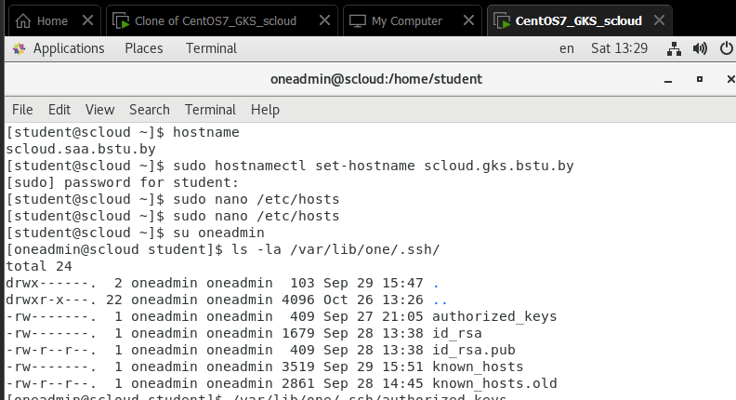

Например, для создания ключей на управляющем узле:

1) необходимо выполнить:

# ssh-keygen

По этой команде будет создана новая пара ключей публичный/личный.

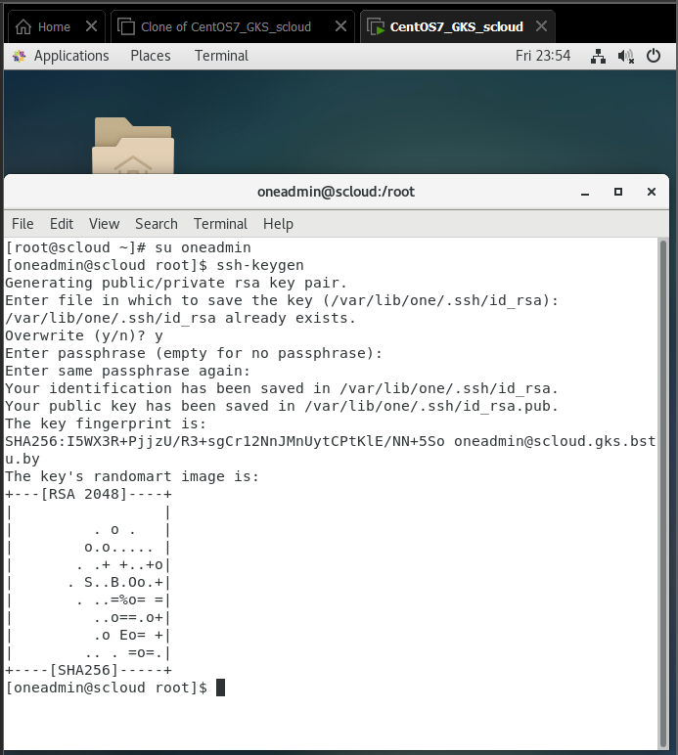

2) Затем, необходимо скопировать публичный ключ с управляющего на рабочий сервер с помощью команды:

#

ssh-copy-id oneadmin@192.168.189.133

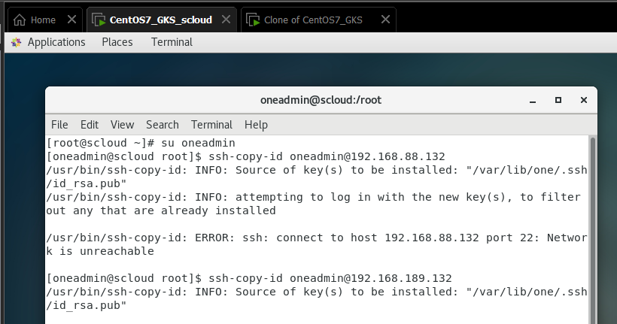

**1.1.1 Проверка существующих ключей rsa на узлах.**

Когда пакеты ПО OpenNebula установлены на управляющем узле (фронт-енд), то это значит, что ключи SSH уже были сгенерированы и занесены в файл authorized_keys.

a) На УУ проверить это можно с помощью команды:

# cat /var/lib/one/.ssh/authorized_keys

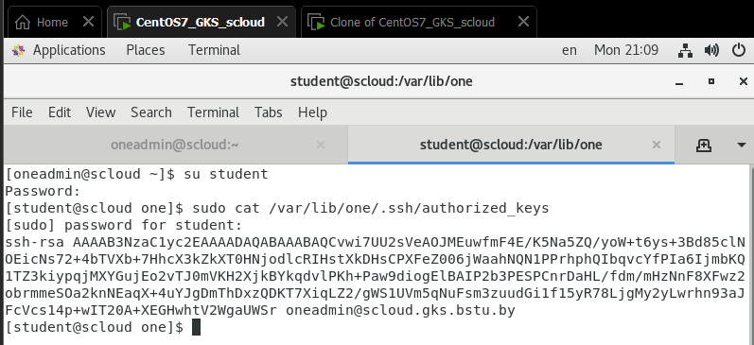

**1.1.2 Создание файл known_hosts на управляющем узле**

Для создания файла known_hosts на управляющем узле необходимо выполнить:

а) Перейти в уч.запись oneadmin:

б) **из-под учетной записи oneadmin** выполнить следующую команду, указав в ней имена всех узлов (управляющего и виртуализации в качестве параметров). Эта команда просканирует все узлы, соберет с них ключи и поместит их в файл **known_hosts** на управляющем узле:

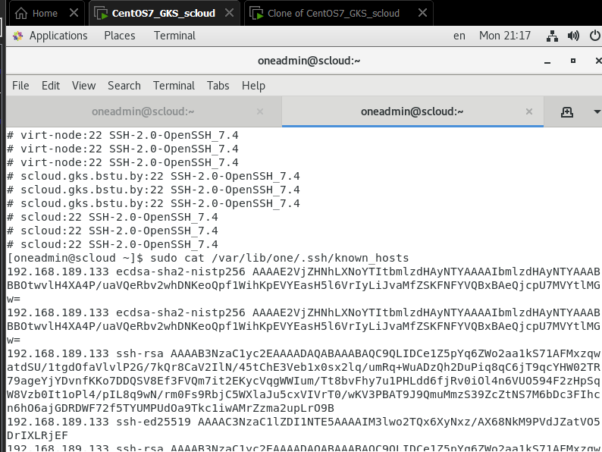

в) Проверяем результат

- на УУ:

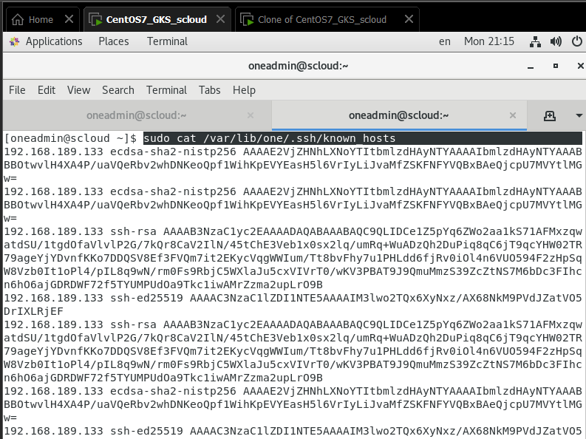

Файл known_hosts действительно создан, и в нем хранятся ключи узлов virt-node.tgl.bstu.by и scloud.tgl.bstu.by.

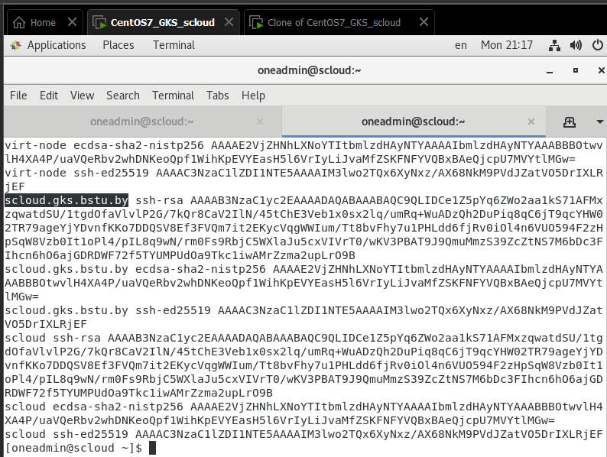

**1.1.3 Синхронизация содержимого каталог /var/lib/one/.ssh между управляющим и рабочим узлами**

Копирование осуществляется с помощью команды scp (копирование по ssh) (**выполняется на УУ c правами root,** т.к. у пользователя oneadmin на virt-node нет пароля, он не назначен):

# scp -rp /var/lib/one/.ssh virt-node:/var/lib/one/

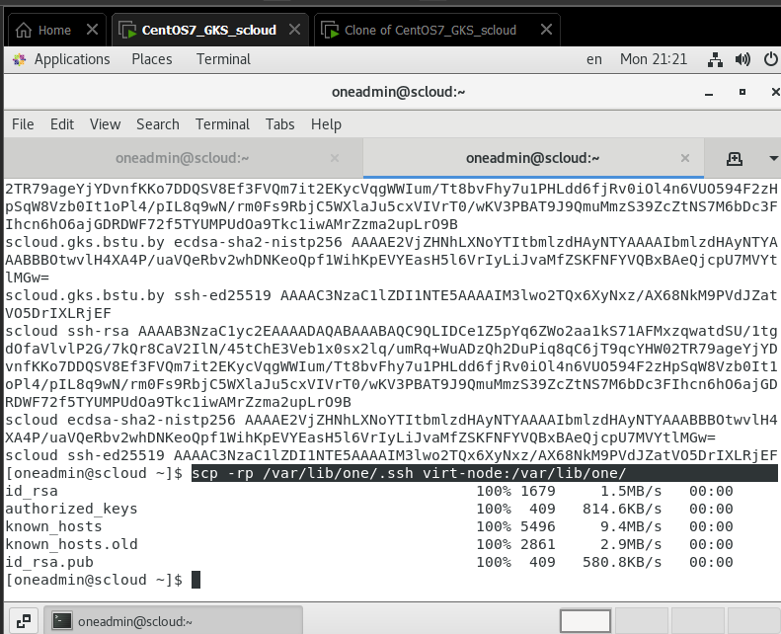

Копирование прошло успешно.

aNPKX6uUDhqcHFTK5P91HkA6GTCCTG9PRKyEKB/QeWxHzuI4DtnVSNOn56wZsYI4buC0naHOMHFiLWfI+CHZXJ6bUY59

[root@scloud one]#

- Смотрим список файлов в домашнем каталоге пользователя oneadmin

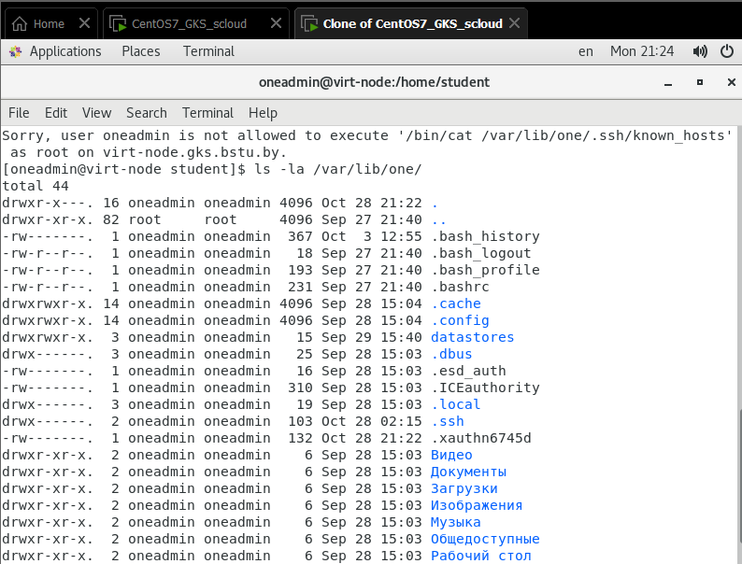

Изменить владельца каталога .ssh с помощью команд:

# chown oneadmin:oneadmin /var/lib/one/.ssh

Проверяем:

# ls -la /var/lib/one/

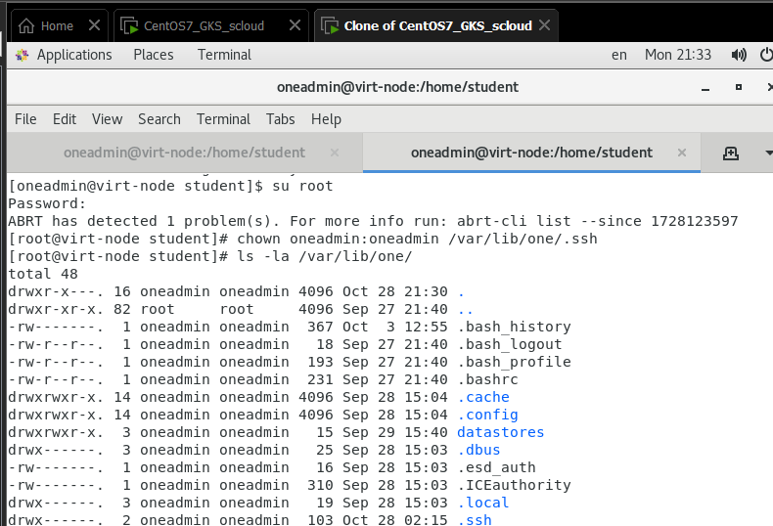

Все файлы имеет владельца и группу владельца: oneadmin oneadmin

Теперь необходимо проверить работу беспарольных подключений для учетной записи oneadmin

**1.1.4 Проверка беспарольных подключений между узлами по SSH**

Надо проверить возможность беспарольных подключений под учетной записью oneadmin в следующих направлениях:

* с управляющего узла (УУ) на узлы виртуализации (УВ);
* с УУ на сам УУ;
* с УВ на УУ.

Для этого выполним команды:

а) Начинаем с УУ (scloud):

Переключаемся в уч. запись oneadmin

Выполняем подключение с УУ на УУ:

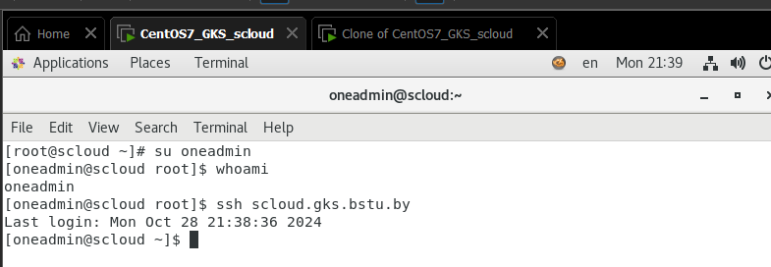

С УУ на УВ:

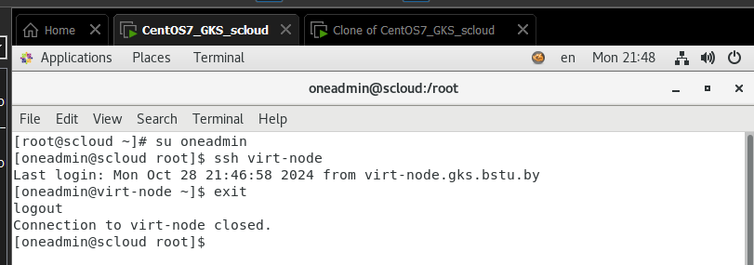

Успешно.

С УВ на УВ:

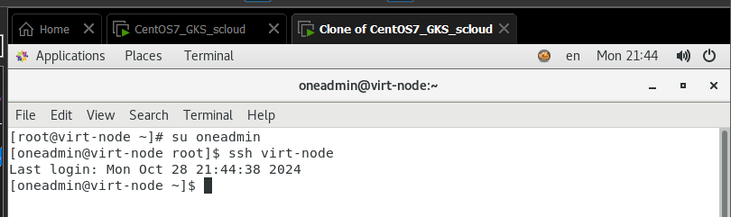

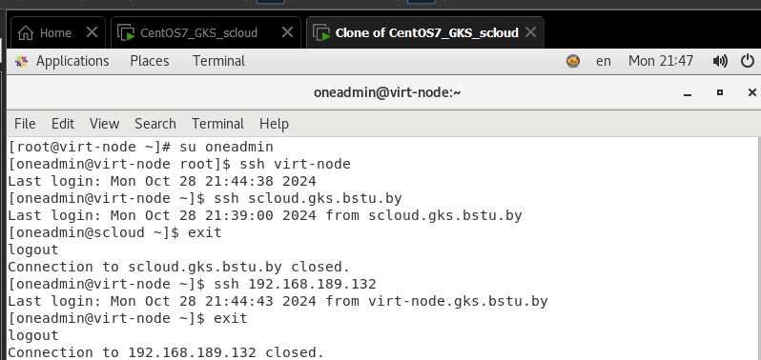

Успешно.

С УВ на УУ:

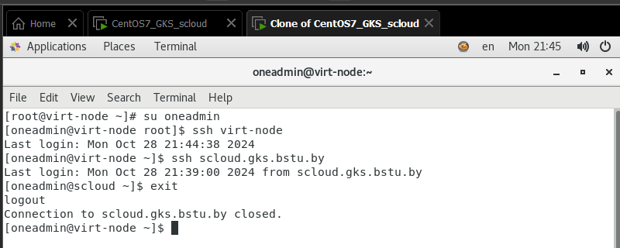

Закроем созданные ssh подключения:

**2 Создание моста на узле виртуализации.**

Для включения узла виртуализации в инфраструктуру облака, необходимо, чтобы сетевой интерфейс узла виртуализации был подключён к мостовому соединению. Здесь приводится пример с названием сетевого интерфейса ens33, но название интерфейса может быть любым, оно определяется при запуске системы. Opennebula требует, чтобы название моста было одинаковым на сетевых картах (интерфейсах) на всех рабочих узлах (на управляющем узле мост не создается).

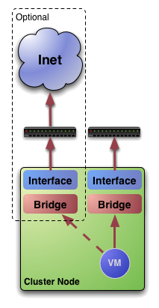

Примечание. Рекомендуется сделать копии всех файлов конфигурации сетевых интерфейсов, перед их изменением!

Для этого можно выполнить команду:

# cp /etc/sysconfig/network-scripts/ifcfg-ens33 /etc/sysconfig/network-scripts/ifcfg-ens33.bak

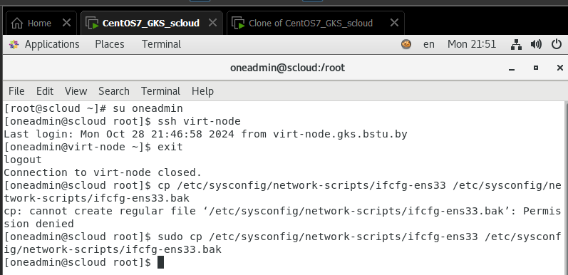

**2.1 Настройка сетевых интерфейсов на узле виртуализации**

Мостовой интерфейс, также как и основной сетевой интерфейс (сетевая карту) настраивается с помощью файла.

а) Создадим файл настройки моста, назовем его br0, из файла настройки интерфейса ens33, путем копирования последнего:

# cp /etc/sysconfig/network-scripts/ifcfg-ens33 /etc/sysconfig/network-scripts/ifcfg-br0

Видим, что имеютя: файл бекапа, а также два файла конфигурации интерфейса и моста. Теперь следует отредактировать файлы конфигурации.

б) Изменим содержание файла /etc/sysconfig/network-scripts/ifcfg-ens33 путем его редактирования с помощью nano.

# nano /etc/sysconfig/network-scripts/ifcfg-ens33

Редактирование сводится к удалению отдельных строк с помощью комбинации клавиш Ctr+K и изменения содержания некоторых строк. После редактирования файл ifcfg-ens33 должен содержать следующие строки:

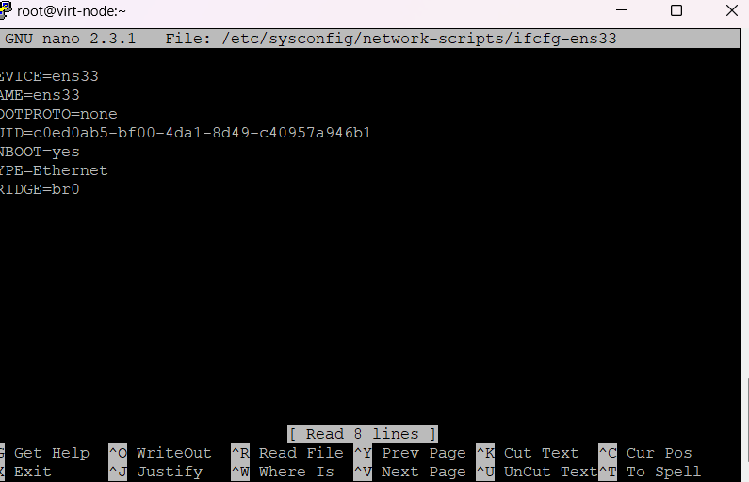

в) Отредактируем файл ifcfg-br0

# nano /etc/sysconfig/network-scripts/ifcfg-br0

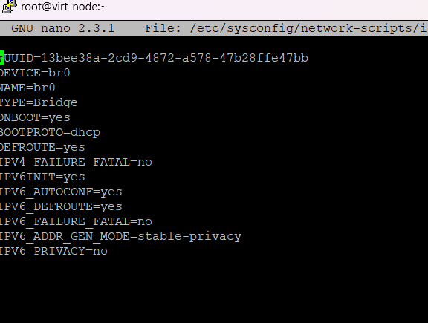

**2.2 Перезапустить на узле виртуализации сервис network.**

а) Чтобы изменения в настройке сети на УВ вступили в силу необходимо перестаровать сервис network c помощью следующей команды:

# systemctl restart network

б) Проверяем состояние моста с помощью команды:

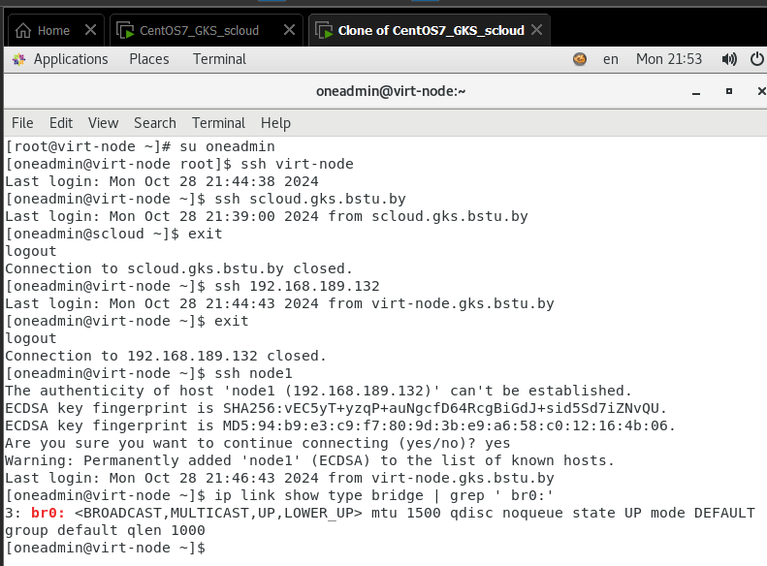

в) Проверяем состояние интерфейса ens33:

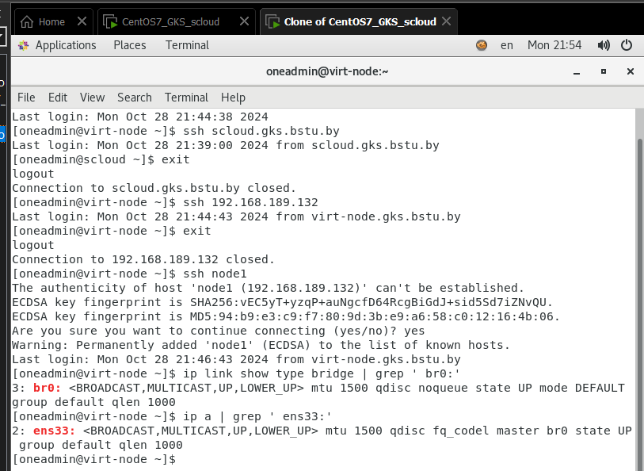

Примечание. Обратите внимание, что ни у интерфейса ens33, ни у моста br0 нет IP адреса, но оба находятся в состоянии UP.

г) Проверяем доступность сети с узла виртуализации

- проверяем маршрутизацию

# ip r

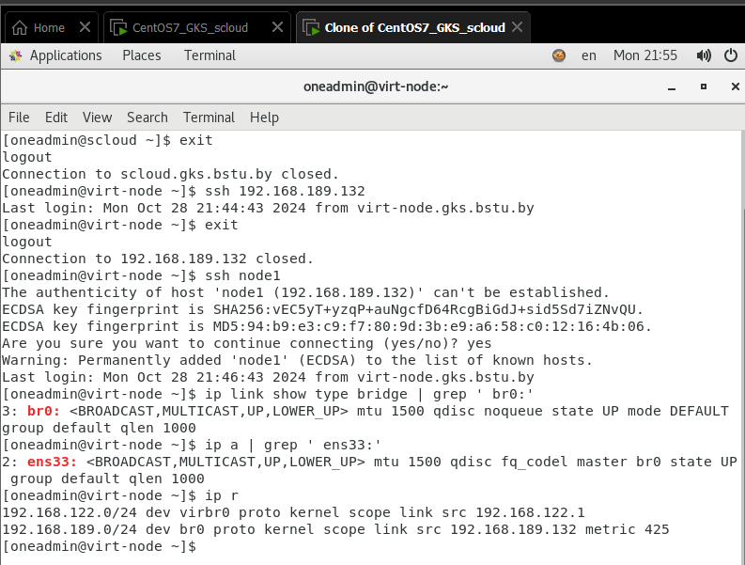

- проверяем доступность внешних ресурсов с узла виртуализации:

$ ping one

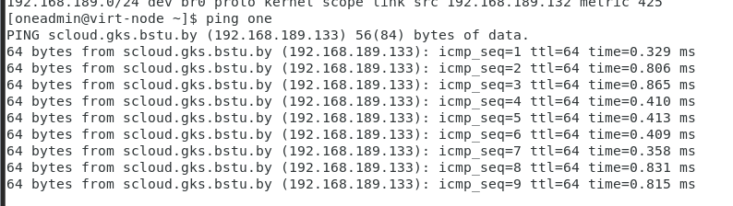

$ ping virt-node

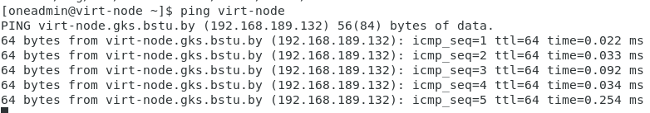

д) Проверка беспарольного доступа между узлами

Выполняется из под учетной записи oneadmin на УВ:

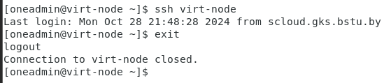

ОК!

**3. Открыть порты VNC на узле виртуализации**

Для этого необходимо внести в брэндмауэр firewalld, правило разрешающее доступ к этому узлу по портам TCP 5900-5999, предназначенным, для доступа к рабочему столу (если ВМ использует GUI) или консоли (если на ВМ используется CLI) УВ c помощью VNC (Virtual Network Computing).

а) Проверим состояние сервиса firewalld:

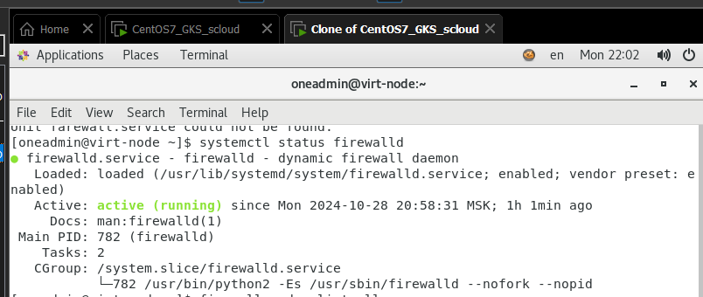

Сервис работает.

б) Просмотрим какие правила установлены в системе:

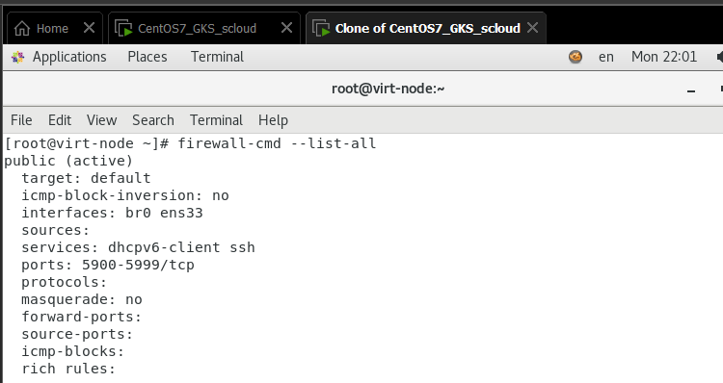

Теперь наши узлы управления и виртуализации готовы к подключению к облаку OpenNebula УВ, в качестве узла, на котором буду размещаться виртуальные машины.

**4. Настройка запуска сервисов OpenNebula при перезагрузке системы:**

**3.1 на УУ:**

а) Проверяем настройки сервисов opennebula:

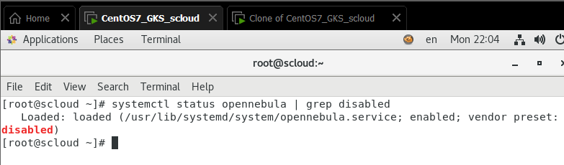

б) Разрешаем запуск сервисов opennebula при загрузке ОС:

Старт сервисов opennebula при загрузке ОС разрешен

**4.1 на УВ:**

На УВ OpenNebula использует сервисы виртуализации libvirtd

а) Проверим настройки, касающиеся запуска этого сервиса при загрузке системы:

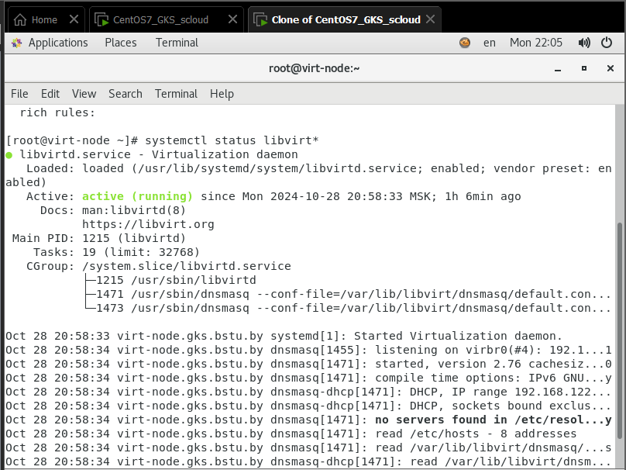

**4.2 Проверка поведения сервисов OpenNebula при перезагрузке ОС**

а) Выпоняем на обоих узлах команды:

# su root

# reboot

б) После перезагрузки выполняем на управляющем узле

- проверяем состояние сервисов opennebula

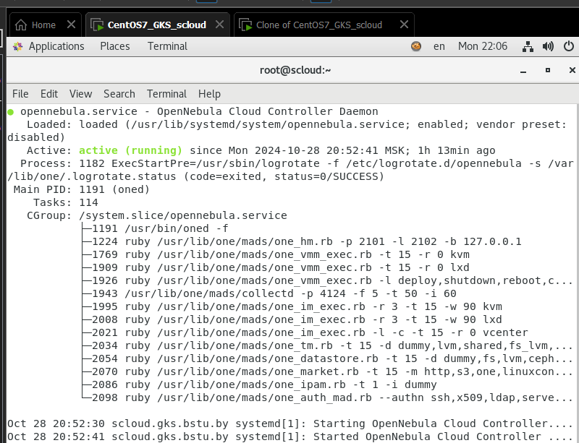

Оба сервиса после перезагрузки запустились успешно.

- проверяем работоспособность демонов one:

[root@scloud ~]# oneuser show

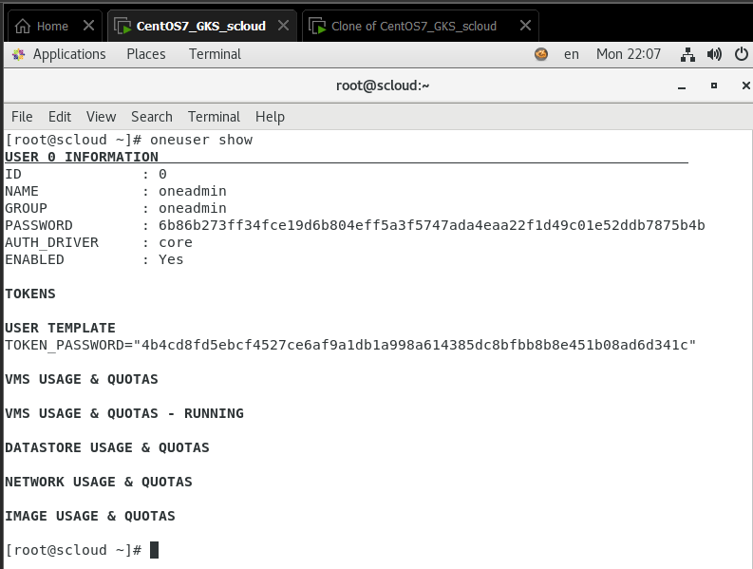

Смотрим процессы запущенные в системе от имени пользователя oneadmin

[root@scloud ~]# ps -ef | grep one

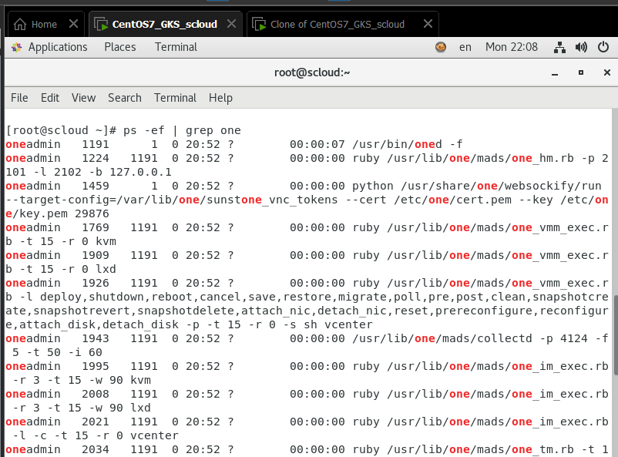

Сервисы OpenNebula успешно стартуют при перезапуске ОС.

в) После перезагрузки выполняем на узле виртуализации:

- проверяем состояние сервиса libvirtd

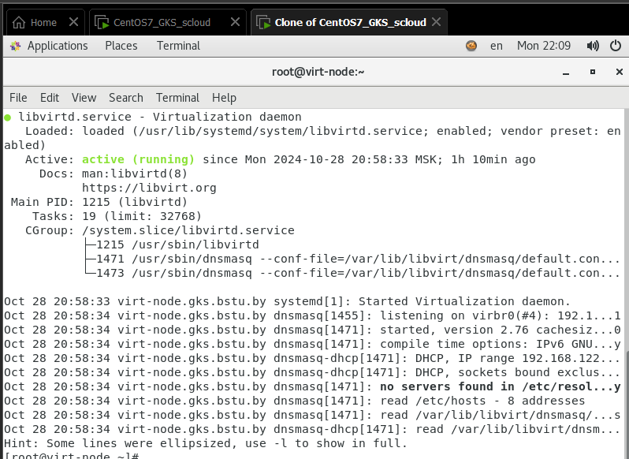

**5. Подключение рабочего узла к управляющему**

**5.1 С помощью GUI Sunstone (Web интерфейс)**

Теперь необходимо подключить созданный рабочий узел к облачному сервису. Выполняется на управляющем узле.

а) Для этого открываем браузер на управляющем узле, подключаемся к sunstoune (<http://localhost:9869/>

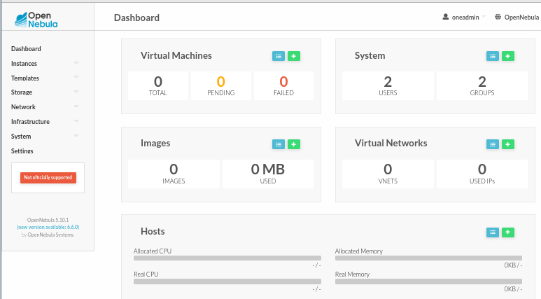

В левой панели окна разворачиваем строку Infrastructure, и кликаем строку Hosts. Откроется страница управления Hosts

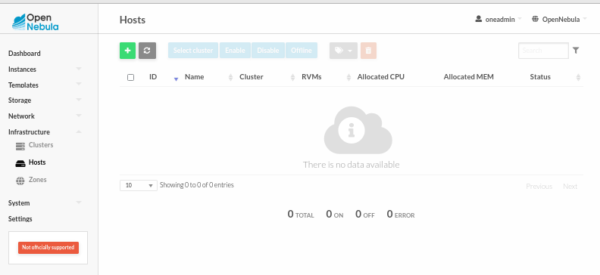

Для добавления УВ в инфраструктуру облака нажимаем значек добавить 

Откроется страница Create Host.

Будет выполнен переход на страницу «Create Host»

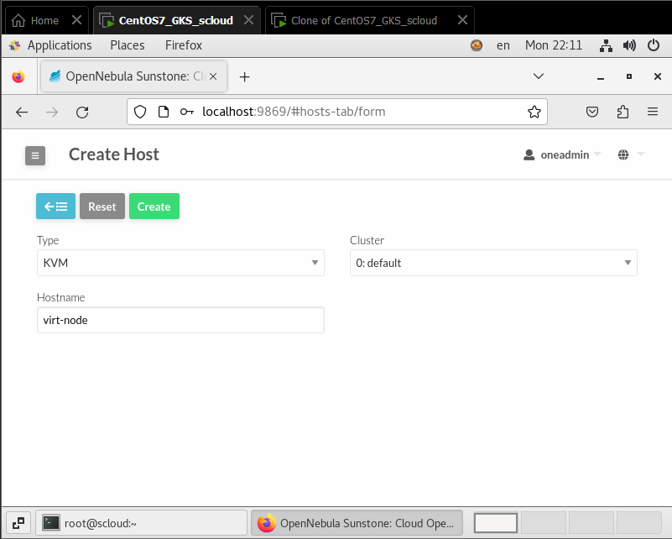

Здесь необходимо выбрать тип гипервизора и ввести имя (vipt-node) или IP адрес, подключаемого хоста виртуализации, затем кликнуть значек Create. Будет выполнен возврат в окно хостов, где появятся данные о подключенном рабочем узле виртуализации.

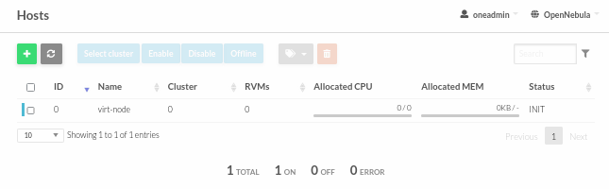

Состояние узла в случае удачного подключении будет INIT.

**Итоги**

Проведена проверка работоспособности развернутых элементов облака OpenNebula 5.10. на управляющем узле под LinuxСentOS 7.

Проведена проверка работоспособности развернутых элементов облака на узле виртуализации под LinuxСentOS 7.

Настроен беспарольный доступ по SSH между УУ и УВ облака OpenNebula.

Узел виртуализации подключен к управляющему узлу ОН.